Упражнения на релаксацию
Упражнения на произвольное расслабление предполагает использование способности детей к фантазированию. Здесь нам помогает гармония души и тела: когда ребенок представляет себе что-нибудь очень приятное и спокойное, то его тело тоже расслабляется. Этот метод хорошо работает только с детьми, достигшими старшего дошкольного возраста. Эти игры используют воображение ребенка. Они учат расслаблять свое тело и получать радость. Навыки этой игры уже более близки к способам релаксации, которыми пользуются взрослые.
“Порхание бабочки”
“Закройте глаза и слушайте мой голос. Дышите легко и спокойно. Представьте себе, что вы находитесь на лугу в прекрасный летний день. Прямо перед собой вы видите великолепную бабочку, порхающую с цветка на цветок. Проследите за движениями ее крыльев. Движения ее крыльев легки и грациозны. Теперь пусть каждый вообразит, что он – бабочка, что у него красивые и большие крылья. Почувствуйте, как ваши крылья медленно и плавно движутся вверх и вниз. Наслаждайтесь ощущением медленного и плавного парения в воздухе. А теперь взгляните на пестрый луг, над которым вы летите. Посмотрите, сколько на нем ярких цветов. Найдите глазами самый красивый цветок и постепенно начинайте приближаться к нему. Теперь вы чувствуете аромат своего цветка. Медленно и плавно вы садитесь на мягкую пахучую середину цветка. Вдохните еще раз его аромат… и откройте глаза. Расскажите о своих ощущениях”.
“Цветок”
“Сядьте на корточки, опустите голову и руки. Представьте, что вы семечки, из которых вырастут прекрасные цветы. Вот теплый луч солнца достиг земли и согрел в ней семечко. Из семечка проклюнулся росток. Из ростка вырос прекрасный цветок. Встаньте, поднимите и разведите руки в стороны. Нежится цветок на солнышке. Подставляет теплу и свету каждый лепесток, поворачивая головку вслед за солнцем. Приподнимите подбородок, представьте , что вы смотрите на солнышко из-под опущенных век, улыбнитесь, медленно поворачивайте голову вправо-влево. А теперь расскажите, что вы почувствовали, когда были цветком”.
“Необычная радуга”
“Лягте удобно, расслабьтесь, дышите ровно и глубоко. Закройте глаза. Представьте, что перед вашими глазами необычная радуга.
Первый цвет – голубой. Голубой может быть мягким и успокаивающим, как струящаяся вода. Голубой приятно ласкает глаз в жару. он освежает тебя, как купание в озере. Ощутите эту свежесть.
Следующий – желтый цвет. Желтый приносит нам радость, он согревает нас, как солнышко, он напоминает нам нежного пушистого цыпленка, и мы улыбаемся. Если нам грустно и одиноко, он поднимает настроение.
Зеленый – цвет мягкой лужайки, листьев и теплого лета. если нам не по себе, и мы чувствуем себя не уверенно, зеленый цвет поможет почувствовать себя лучше.
Откройте глаза. Что вы чувствовали и ощущали, когда представляли себе, что смотрите на голубой, желтый и зеленый цвет? Возьмите с собой эти ощущения на весь день”.
“Полет высоко в небо”
“Лягте в удобное положение. Закройте глаза и слушайте мой голос. Дышите медленно и легко. Представьте, что вы находитесь на ароматном летнем лугу. Над вами теплое летнее солнце и высокое голубое небо. Вы чувствуете себя абсолютно спокойными и счастливыми. Высоко в небе вы видите птицу, парящую воздухе. Это большой орел с гладкими и блестящими перьями. Птица свободно парит в небе, крылья ее распростерты в стороны. Время от времени она медленно взмахивает крыльями. Вы слышите звук крыльев, энергично рассекающих воздух. Теперь пусть каждый из вас вообразит, что он – птица. Представьте, что это вы медленно парите, плывете в воздухе и ваши крылья распростерты в стороны, ваши крылья рассекают воздух. Наслаждайтесь свободой и прекрасными ощущением парения в воздухе. А теперь, медленно взмахивая крыльями, приближайтесь к земле. Вот вы уже на земле. Откройте глаза. Вы чувствуете себя хорошо отдохнувшими, у вас бодрое настроение и прекрасное ощущение полета, которое сохранится на весь день”.
“Отдых на море”
“Лягте в удобном положении. закройте глаза и слушайте мой голос. Представьте себе, что вы находитесь в прекрасном месте на берегу моря. Чудесный летний день. Небо голубое, солнце теплое. Вы чувствуете себя абсолютно спокойными и счастливыми. Мягкие волны докатываются до ваших ног, и вы ощущаете приятную свежесть морской воды. Появляется ощущение обдувающего все тело легкого и свежего ветерка. Воздух чист и прозрачен. Приятное ощущение свежести и бодрости охватывает лицо, шею, плечи, спину, живот, руки и ноги. Вы чувствуете, как тело становится легким, сильным и послушным. Дышится легко и свободно. Настроение становится бодрым и жизнерадостным, хочется вставать и двигаться.
Открываем глаза. Мы полны сил и энергии. Постарайтесь сохранить эти ощущения на весь день”.
“Дождь в лесу”
“В лесу светит солнышко, и все деревья потянули к нему свои веточки. Тянутся высоко-высоко, чтобы каждый листочек согрелся. Но подул сильный ветер и стал раскачивать деревья в разные стороны. Но крепко держатся корнями деревья, устойчиво стоят и только раскачиваются. Ветер принес дождевые тучи, и деревья почувствовали первые нежные капли дождя (дети легкими движениями касаются спины рядом стоящего товарища). Деревья стали жалеть друг друга, защищать от сильных ударов дождя своими ветвями. Но вот появилось солнышко. Деревья почувствовали внутри себя свежесть, бодрость и радость жизни”.
“Подснежник”
“В лесу под сугробом спрятался нежный цветок. Он крепко сложил свои лепестки, чтобы не погибнуть от холода. Солнышко стало пригревать сильнее. Лучики солнца постепенно пробуждают цветок. Он медленно растет, пробираясь сквозь снежный сугроб. Кругом лежит снег. Ласковое солнышко так далеко, а цветочку очень хочется почувствовать тепло. Но вот подснежник вырос, окреп. Лепестки стали раскрываться, наслаждаясь весенним теплом. Цветок радуется, гордится своей красотой. Но подул ветер, и стал подснежник раскачиваться в разные стороны. Цветочек склонялся все ниже и ниже. И совсем лег на проталину. Побежали ручьи. Вода подхватила и понесла подснежник в длительное сказочное путешествие. Он плывет и удивляется чудесным весенним превращениям. Наконец он приплыл в сказочную страну”.

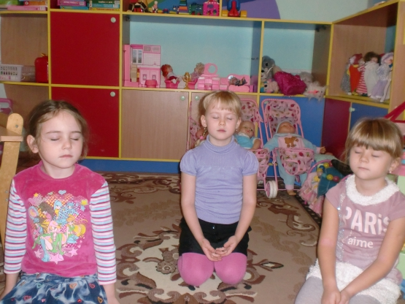
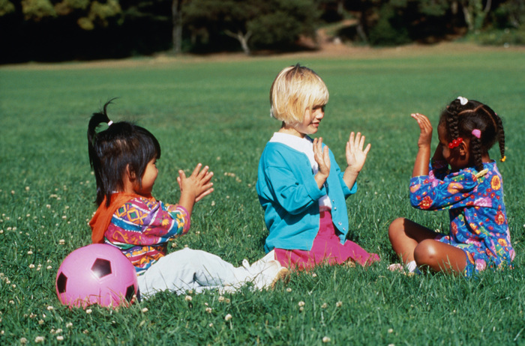

Подготовила: воспитатель логопедической группы
Бельмескина Елена Владимировна
МБДОУ №36 «Улыбка»

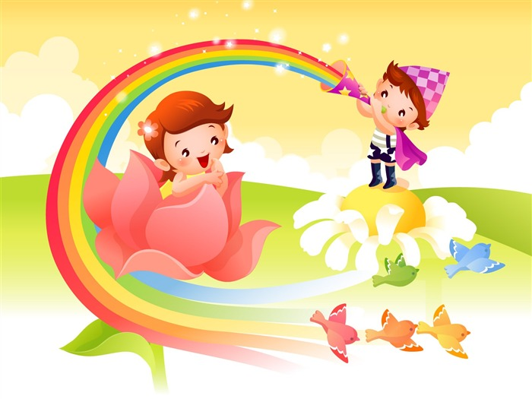



Пальчиковые игры
ГОСТИ - Русская игра
Ладони сомкнуты перед грудью, пальцы левой руки плотно прижаты к пальцам правой руки.
- Мама, мама! Мизинцы четыре раза постукивают друг о друга.
- Что, что, что? Три раза постукивают друг о друга указательные пальцы.
- Гости едут! Постукивают мизинцы.
- Ну и что? Постукивают указательные пальцы.
- Здрасьте, здрастье! Средний и безымянный пальцы дважды перекрещиваются с теми же пальцами другой руки, обходя их то справа, то слева.
- Чмок, чмок, чмок! (Гости целуются) Средний и безымянный пальцы постукивают по тем же пальцам другой руки.

ПОМОЩНИКИ
Раз, два, три, четыре, Удар кулачками друг о
друга, хлопок в ладоши.
Мы посуду перемыли: Одна ладонь скользит по другой по кругу.
Чайник, чашку, ковшик, ложку Загибают пальчики по одному, начиная с
большого.
И большую поварешку.
Мы посуду перемыли, Одна ладонь скользит по другой.
Только чашку мы разбили, Загибают пальчики по
Ковшик тоже развалился, одному, начиная с
Нос у чайника отбился. большого.
Ложку мы чуть-чуть сломали,
Так мы маме помогали. Удар кулачками друг от друга, хлопок в ладоши.

СНЕЖОК
Раз, два, три, четыре, Загибают пальчики, начиная с большого.
Мы с тобой снежок слепили «Лепят», меняя положение ладоней.
Круглый, крепкий, Показывают круг,
очень гладкий сжимают ладони вместе,
гладят одной ладонью другую.
И совсем-совсем не сладкий Грозят пальчиком.
Раз – подбросим. Смотрят вверх, подбрасывают воображаемый
снежок.
Два – поймаем. Приседают, ловят воображаемый снежок.
Три – уроним Встают, роняют воображаемый снежок.
И…сломаем. Топают.

ВЫШЕЛ ДОЖДИК ПОГУЛЯТЬ

Раз, два, три, четыре, пять, Удары по столу пальчиками обеих рук. Левая
начинает с мизинца, правая – с большого пальца.
Вышел дождик погулять. Беспорядочные удары по столу пальчиками
обеих рук.
Шел неспешно, по привычке, «Шагают» средним и
А куда ему спешить? указательным пальчиками обеих рук по столу.
Вдруг читает на табличке: Ритмично ударяют то
«По газону не ходить!» ладонями, то кулачками по столу.
Дождь вздохнул тихонько: Часто и ритмично бьют в ладоши.
- Ох! Один хлопок.
И ушел. Ритмичные хлопки по столу.
Газон засох.

ПИРОГ

Падал снег на порог. Дети два раза медленно опускают
ладони на стол.
Кот слепил себе пирог. Прижимая ладонь к ладони,
А пока лепил и пек, показывают как лепят пирог.
Ручейком пирог утек. «Бегут» пальчиками обеих рук по
столу.
Пирожки себе пеки Опять показывают, как
Не из снега – из муки. пекут пирог.

КАПУСТА

Тук! Тук! Тук! Тук! Ритмичные удары
Раздается в доме стук. ребром ладоней по
Мы капусту нарубили, столу.
Перетерли, Хватательные движения обеими
руками.
Посолили Указательный и средний пальцы трутся
о большой
И набили плотно в кадку. Удары руками по столу.
Все теперь у нас в порядке. Отряхивают руки.

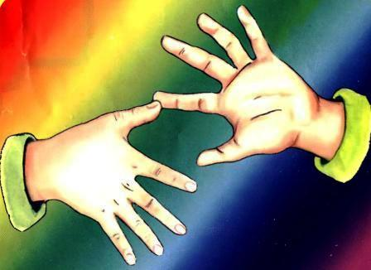

Подготовила: воспитатель логопедической группы
Бельмескина Елена Владимировна
МБДОУ №36 «Улыбка»
Пальчиковые
игры

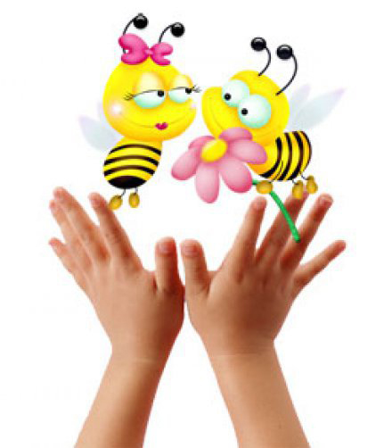

Упражнения с элементами психогимнастики
«Солнце и тучка»

За тучку солнышко зашло,
Стало зябко и свежо.
Съёживаемся, обнимая себя за плечи.
Солнце вышло из-за тучки,
Мы теперь расслабим ручки.
Расправляем плечи, расслабляемся.
Данное упражнение развивает умение чередовать напряжение и расслабление мышц плечевого пояса.
«Ракушка»
В море мы нашли ракушку.
Складываем ладони лодочкой.
Мы её приложим к ушку,
Прикладываем ладонь к правому уху, голову наклоняем к правому плечу.
И суровою зимой
Прикладываем ладонь к левому уху
Будем слушать мы прибой.
Наклоняем голову к левому плечу.
Упражнение снимает напряжение с мышц плеч и шеи, а так же повышает уровень психической активности.
«Кошка»
Стоя сгибаем руки в локтях перед грудью.
Вот окошко распахнулось.
Раздвигаем руки в стороны.
Вышла кошка на карниз.
Выполняем плавные движения руками.
Посмотрела кошка вправо,
Поворачиваем голову вправо.
Посмотрела кошка вниз.
Опускаем голову вниз.
Кошка влево повернулась,
Поворачиваем голову влево.
Проводила взглядом мух,
Выполняем круговые движения головой.
Потянулась, улыбнулась
Тянем руки вверх, улыбаемся.
И уселась на карниз.
Приседаем на корточки.

«Игра с шишками»
Мама с мишками играла,
Шишки разные кидала.
Взрослый имитирует «бросание» воображаемой шишки, ребёнок совершает хватательное движение рукой
Медвежата их поймали,
С силой сжали, разломали,
Сильно сжимаем кулачок
В стороны бросали,
Выполняем бросающие движения
А ручки отдыхали.
Потряхиваем расслабленно кистями рук.

«Драка»
«В нашей группе все ребята дружат,
но иногда с ними случается вот что:
Все играли и дружили, и вдруг игру не поделили.
Напряглись, взглянули грозно. Лоб нахмурили серьёзно.
Кулачки покрепче сжали, локотки к себе прижали.
Все уже пошли в атаку. Вот сейчас начнётся драка».
(Дети делают глубокой вдох, на задержке дыхания, хмурят лоб.
Пальцы рук фиксируют в кулачках. Прижимают локти к туловищу.)
« Нет, друзья, не будем драться, кулачки должны разжаться.
Улыбнулись мы друг другу, как приятно видеть друга».
(На выдохе руки и лицо расслабляются.)
Цель: расслабить мышцы нижней части лица и кистей рук.

«Покажи какая (ой)….» (лиса, заяц медведь)
Каждый ребенок выбирает себе роль любого животного. Педагог показывает поочередно карточки с мимикой лица. Дети соответственно изображают настроение «животного». Упражнение можно проводить как в сопровождении движений, так и без них.

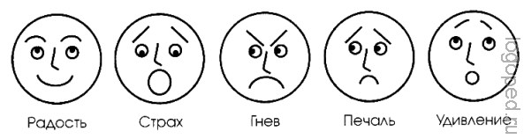

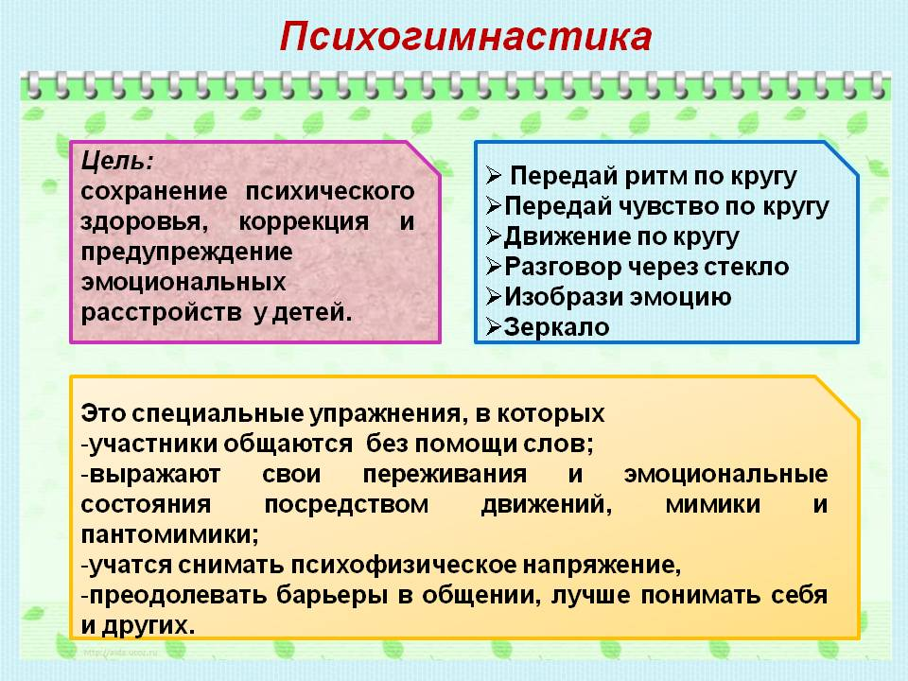

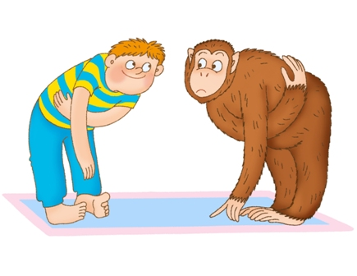

Подготовила: воспитатель логопедической группы
Бельмескина Елена Владимировна
МБДОУ №36 «Улыбка»

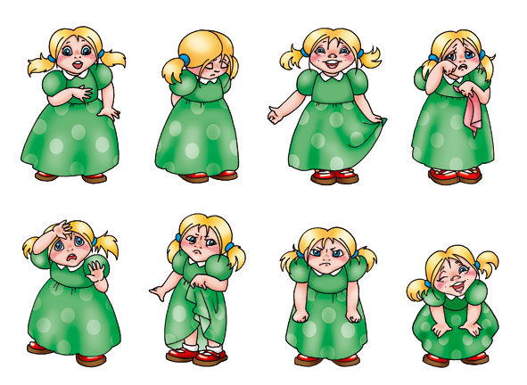

Особенности двигательной сферы детей,
имеющих речевую патологию

нарушение плавности и амплитуды движений
отставание от заданного темпа выполнения движений
моторная неловкость

неточность
недостаточная координация сложных движений

Движения

Развитие мелкой и общей моторики –
один из этапов преодоление речевой патологии

Средства развития мелкой и общей моторики
Физкульт-минутки
Упражнения с элементами психогимнас-тики
Упражнения на релаксацию
Ладонные игры
Пальчико-вые игры

1) развивают память, внимание, эмоции;
2) помогают развивать чувство ритма;
3) предупреждают переутомление дошкольников;
4) содействуют развитию дыхания;
5) служат средством эмоциональной разрядки;
6) снимают статическую нагрузку;
7) раскрепощают моторику и речь детей;
8) закрепляют произношение отдельных звуков речи;
9) позволяют достичь наибольшего коррекционно-обучающего эффекта.

Муниципальное бюджетное дошкольное образовательное учреждение
детский сад комбинированного вида №36 «Улыбка»
Бугульминского муниципального района

«Активизация речевых зон коры головного мозга посредством развития двигательной активности дошкольников»

